Name Klasse Datum Informatik
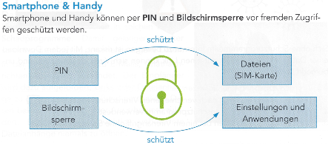
PIN
Persönliche Identifikationsnummer
SIM-Karte
subscriber identity module
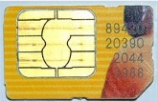

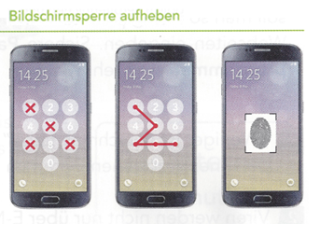

A B C

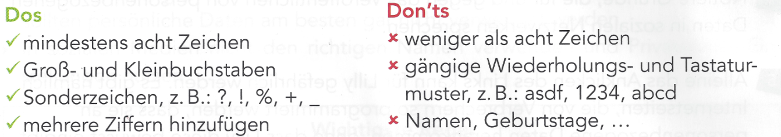

A:
B:
C:

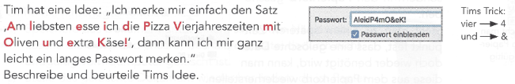

Überlege dir einen ähnlichen Satz, mit dem du ein Passwort erzeugen kannst. Beachte auch Tims Trick!
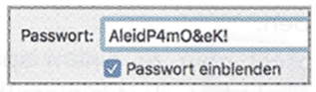
Mein Trick:

